Развитие познавательных способностей с использованием ковролинографии.

За основу своей работы я взяла одно из направлений методики В. В. Воскобовича, в которой он использует сенсорную стену из ковролина с наглядным материалом на липучках.  Данная методика развивает познавательные способности детей и предлагает малышам увлекательное путешествие с приключениями в мир развивающих сказок с использованием ковролина.

Можно сказать, что ковролиновый комплекс - это современный вариант школьной доски, содержащий в себе неограниченные возможности. Он позволяет сделать наглядным почти любое занятие или игру.

Фигурки не рвутся, не мнутся, легко стираются, не деформируются .Сшиты на основе пальтовой ткани или фетра, к изнанке пришивается липучка.

Комплекс игр на ковролине дает возможность проводить целенаправленные занятия по развитию сенсорных способностей.

Предлагаю Вашему вниманию мастер-класс, как сделать наглядное пособие своими руками.

Для этого нам понадобятся: фетр средней жесткости (можно взять мягкий), ножницы, нитки , иголка и липучка.

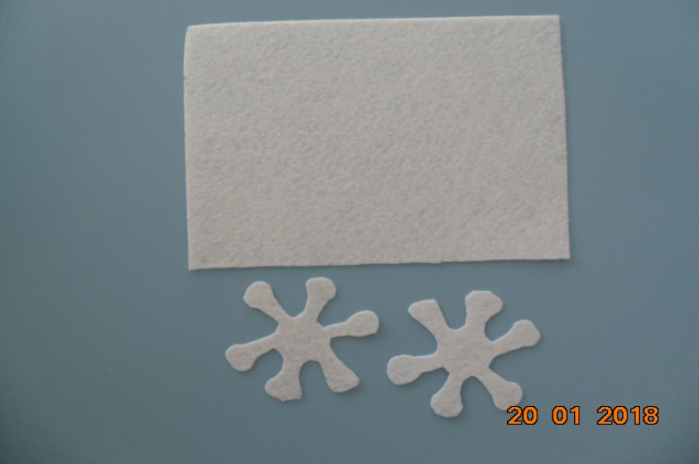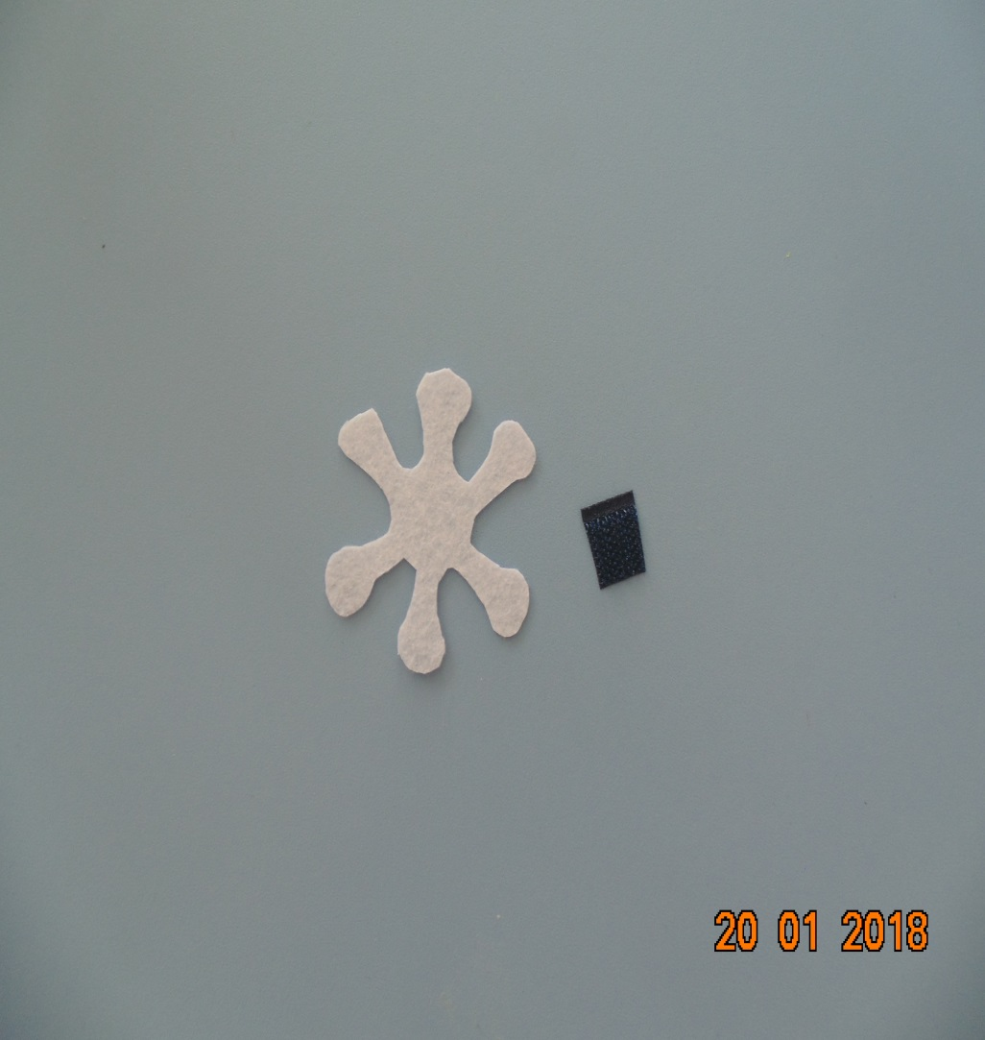

Итак первым делом заготавливаем 2 шаблона (снежинка).

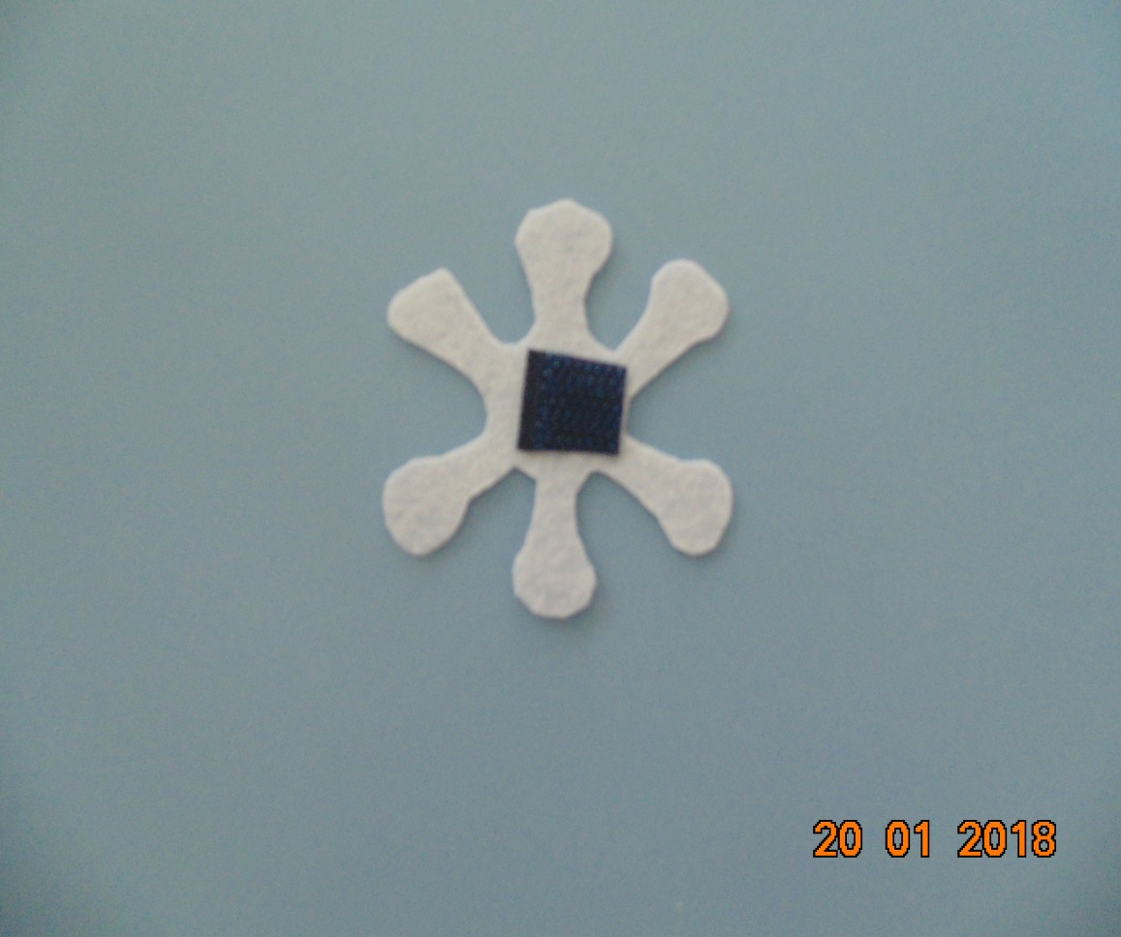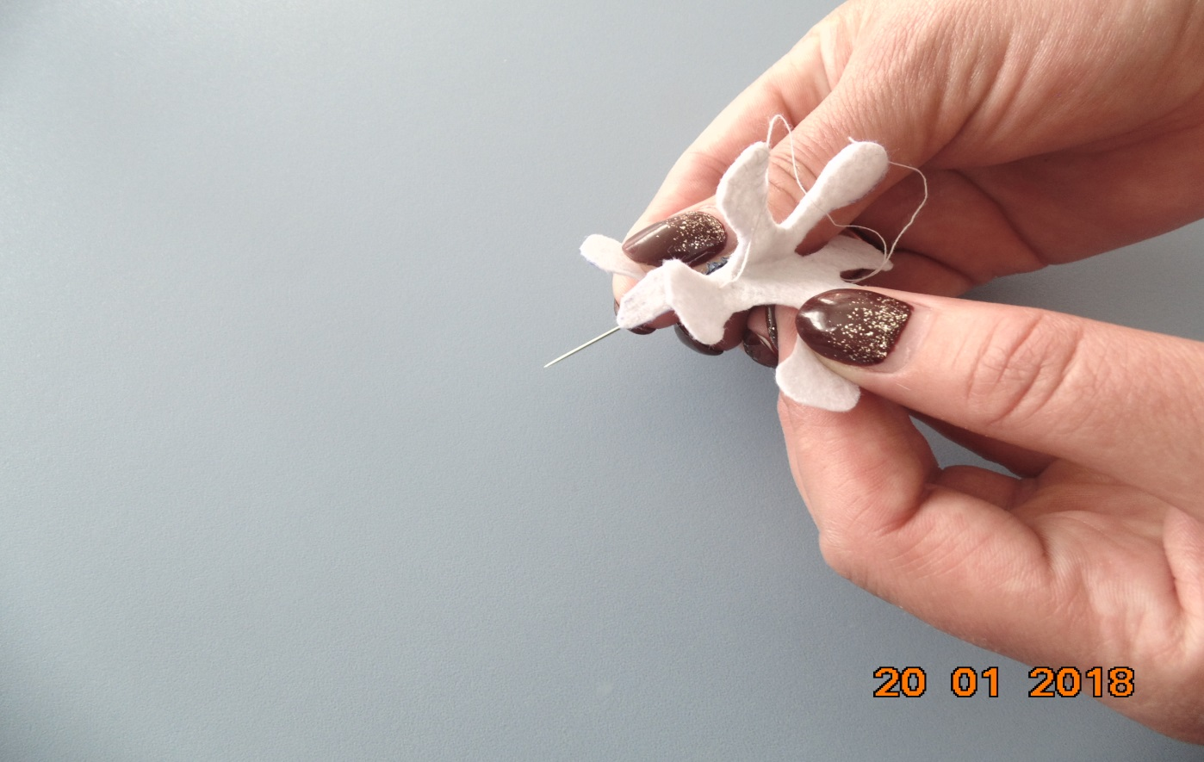

Затем пришиваем на один шаблон липучку, сшиваем две половинки между собой.

Вот такое пособие «Времена года» у нас получилось.

